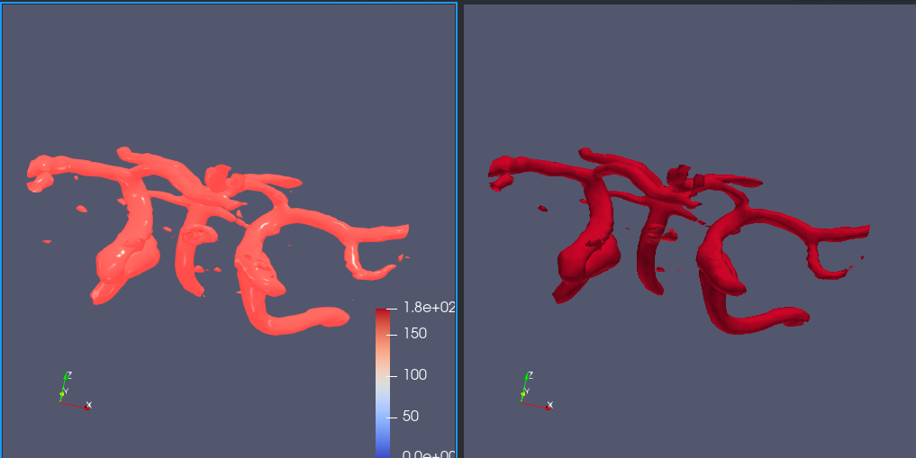
Esercizio 2

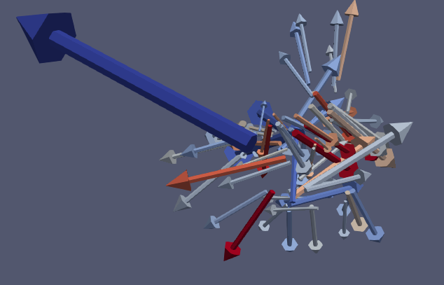

Esercizio 3
Nonostante le modifiche al numero di campioni assunti non si notava un risultato molto utile per cui ho optato perlopiù per far vedere le differenze sui vettori attraverso le differenze cromatiche applicate con la colormap

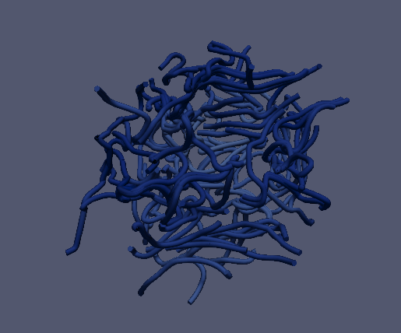

Esercizio 4

Il risultato che mi usciva non era molto chiaro per cui anche qui ho modificato la colorazione per mostrare la voluminosità dei tubi. Di seguito l’istogramma associato.

